
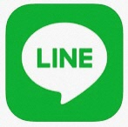
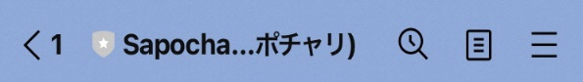
ステップ1
右のＱＲコードからＬＩＮＥの
友達追加を行ってください。
友達追加後のメッセージに従い、
登録手続きを進めてください。
南魚沼市健康ポイントに登録されていない方は、
QRコードより友達追加を行ってください。
利用者登録 ～ Sapochari予約完了までの流れ
南魚沼 リンさん、初めまして！
友達追加ありがとうございます。
Sapochari（サポチャリ）のサービスを利用される場合は規約をお読みいただき、以下の内容をメッセージで送信してください。
- 氏名
- 年齢
- 郵便番号
- 住所
- 電話番号
送信後、登録番号をお送りします。


南魚沼健康ポイント
LINE QRコード


①南魚沼 リン
②20
③949-6680
④六日町865
⑤080-1234-5678
ステップ２
添付されている利用規約の内容をご確認いただき、
以下の内容を管理者へ送信してください。
①氏名、②年齢、③郵便番号、④住所、⑤電話番号
ご登録ありがとうございます。
南魚沼 リンさんの登録番号は、10番です。
〇Sapochari（サポチャリ）をご利用の際は、下記の予約確認サイトから空き状況を確認し、ご利用前日の17時までにご予約ください。
〇貸出場所は「大原運動公園」、「ディスポート南魚沼」からお選びください。
〇貸出時間
・通常貸出9：00～19：00(最大4時間)
・早朝貸出17：00～翌朝9：00
※19：00～翌朝5：00は保険対象外です。
※早朝貸出については17：00までに受付をし、翌朝8：30～9：00の間に返却してください。
予約の際は以下の内容をメッセージで送信してください。
- 貸出場所
- 利用日
- 利用時間(最大4時間)
④ 身長
予約確認サイトＵＲＬ
https://www.r326.com/b/main.aspx?g=H0f55YDt21137uGm01
最新情報はコチラ
https://www.facebook.com/Sapochari-%E5%8D%97%E9%AD%9A%E6%B2%BC-102570555426331
ステップ３
管理者から、登録完了のメッセージ、登録番号、
予約確認サイトＵＲＬ等が利用者へ送信されます。
利用者は、登録完了後のメッセージに従い、
ご利用前日の１７時までにＬＩＮＥで予約を行ってく
ださい。※1日の利用は1回までです。
予約の際は、以下の内容を管理者へ送信してください。
①貸出場所 ②利用日 ③利用時間(最大4時間)
④身長

ステップ４
管理者から、予約完了のメッセージ、当日の持ち物、
キャンセル方法等が利用者へ送信されます。
利用者は、メッセージの内容に従い、予約確認や
キャンセル連絡等を行ってください。
以上で、全ての手続きが完了となります。
２回目以降の利用は、ステップ３から手続きを行ってください。

- 大原運動公園
- 8/8
- 10：00～14：00
- 160㎝

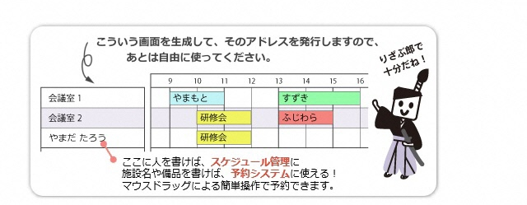
予約確認サイト りざぶ郎
ご予約ありがとうございます。
上記の内容で予約が完了いたしました。
ご予約は登録番号で表記されています。下記の予約確認サイトから予約状況をご確認ください。
ご利用当日は、この画面を受付で提示してください。
また、身分証明書、保険料200円が必要となります。
キャンセルされる場合は、こちらのLINEからメッセージで送信してください。
なお、利用開始時間を30分過ぎても受付にお越しにならない場合は、自動キャンセルとなりますのでご了承ください。
予約確認サイトＵＬＲ
https://www.r326.com/b/main.aspx?g=H0f55YDt21137uGm01
最新情報はコチラ
https://www.facebook.com/Sapochari-%E5%8D%97%E9%AD%9A%E6%B2%BC-102570555426331
10

5

33

1

ディスポート1

大原運動公園1



予約確認サイト
最新情報
Sapochari Facebook

